Weiß setzt Matt in 2 Zügen

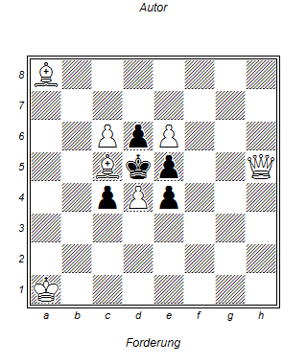

1. Df7 mit folgenden möglichkeiten

1.. exd4 2.Df5

1… dxc5 Dd7

1.. c3 2.e7 ++

1.e3 c7 ++

Dieses Problem kommt von einer der Vorkämpferin der Emanzipation